Виталий Ангелов Филипов
ф.н. 71256

Решения:
Задача 1.
x=rt(100,4)
qqnorm(x)
qqline(x)

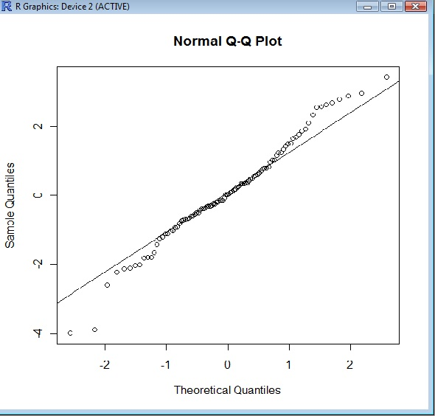

x=rt(100,50)
qqnorm(x)
qqline(x)

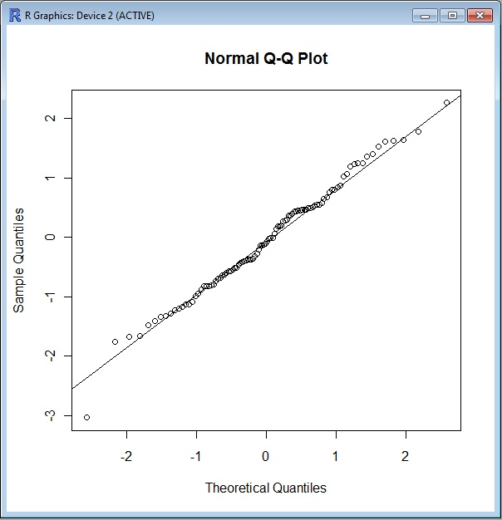

Втората графика е по-приблизително нормална от първата. И двете графики са с тежки опашки, които не са експоненциално ограничени.

x=rchisq(100,4)
qqnorm(x)
qqline(x)

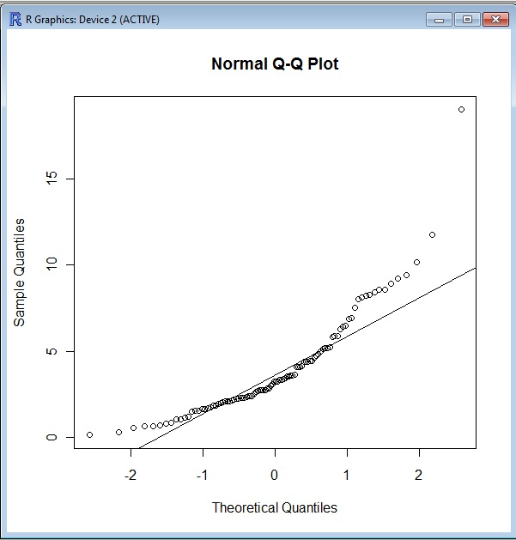

x=rchisq(100,50)
qqnorm(x)
qqline(x)

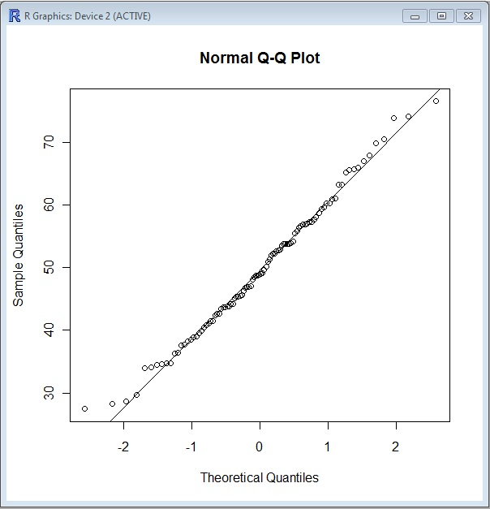

Втората графика е по-приблизително нормална от първата. Тя е с тежки опашки.

Задача 2.
hist(slc)
mean(slc)
#> mean(slc)
#[1] 0.2632263
median(slc)
#> median(slc)
#[1] 0.25
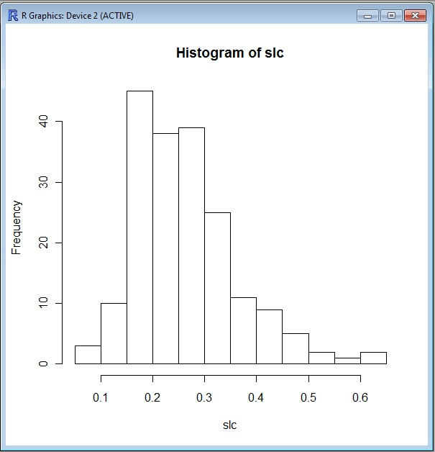
Разпределението е с позитивно скосяване – дясната опашка е по дълга; масата на дистрибуция е концентрирана в ляво. Има релативно малко високи стойности и заради това е дясно скосена. Медияната е 0.25, а средното аритметично е 0.2632263.

Задача 3.
x=rnorm(15,10,5)
simple.z.test=function(x.sigma=5,conf.level=0.95)
n=length(x)
xbar=mean(x)
zstar=qnorm(1-alpha/2)
se=5/sqrt(n)
xbar +c(-zstar*se,zstar*se)

#[1] 6.670866 11.731472

95% интервал на доверие е в рамките на 6-11 при 15 случайно избрани числа.

Задача 4.
data(cancer)
attach(cancer)
x=cancer[['stomach']]
boxplot(x)
wilcox.test(x,mu=100,alt=”two.side”,,conf.int="TRUE")

Не можем да отхвърлим нулевата хипотеза, защото p-value(0.3054) не е достатъчно малко (ако значимото ни ниво е 0.05). Boxplot-a е интересен, заради медианата!

